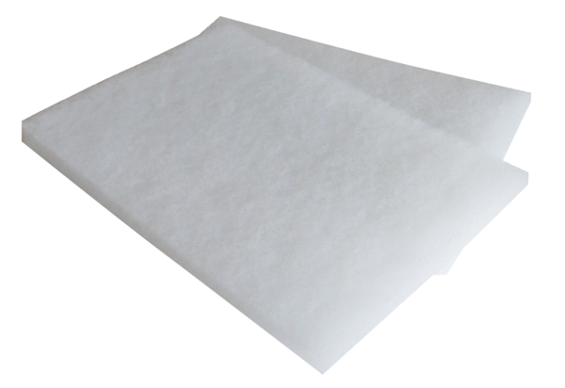Filtr powietrza, wymienny WSG 600Opakowanie jednostkowe: 2 szt.Asortyment: K
Numer artykułu: 0093.0886Producent: MAICO

